电动自清洗网式过滤器 FMA-6000
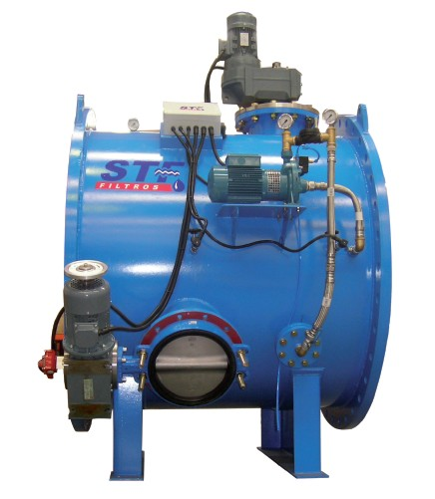

型号 | 出/入口连接尺寸 |  | 排污口连接尺寸 |  | 流速（m³/s） |  |  | 电力装机容量（kw） | 反冲洗耗水量（l）
型号 | DN | Inches | DN | Inches | 滤网  （1×1） | 滤网  （1.5×1.5） | 滤网  （2×2） | 电力装机容量（kw） | 反冲洗耗水量（l）
FMA6016 | 400 | 16” | 80 | 3” | 0.089 | 0.13 | 0.17 | 1.48 | 600
FMA6020 | 500 | 20” | 100 | 4” | 0.13 | 0.19 | 0.36 | 1.48 | 1100
FMA6024 | 600 | 24” | 125 | 5” | 0.2 | 0.3 | 0.56 | 1.68 | 2070
FMA6028 | 700 | 28” | 150 | 6” | 0.31 | 0.45 | 0.65 | 1.75 | 2200
FMA6032 | 800 | 32” | 150 | 6” | 0.43 | 0.63 | 0.92 | 1.83 | 2445
FMA6036 | 900 | 36” | 200 | 8” | 0.61 | 0.89 | 1.25 | 2.1 | 3900
FMA6040 | 1000 | 40” | 200 | 8” | 0.78 | 1.14 | 1.53 | 2.57 | 4200
FMA6044 | 1100 | 44” | 200 | 8” | 0.97 | 1.42 | 1.75 | 2.8 | 4350
FMA6048 | 1200 | 48” | 250 | 10” | 1.16 | 1.69 | 2.22 | 3.35 | 6100
FMA6052 | 1300 | 52” | 250 | 10” | 1.3 | 1.9 | 2.5 | 3.5 | 7100
FMA6056 | 1400 | 56” | 300 | 12” | 1.61 | 2.35 | 3.33 | 3.7 | 8800
FMA6060 | 1500 | 60” | 300 | 12” | 1.95 | 2.85 | 3.89 | 4.1 | 9200
FMA6064 | 1600 | 64” | 300 | 12” | 2.33 | 3.4 | 4.17 | 4.3 | 9600
FMA6068 | 1700 | 68” | 350 | 14” | 2.57 | 3.75 | 4.72 | 4.7 | 10700
FMA6072 | 1800 | 72” | 350 | 14” | 2.83 | 4.14 | 5.14 | 5.2 | 11450
FMA6076 | 1900 | 76” | 400 | 16” | 3.25 | 4.75 | 5.56 | 5.5 | 13750
FMA6080 | 2000 | 80” | 400 | 16” | 3.7 | 5.41 | 6.67 | 6 | 14500
FMA6088 | 2200 | 88” | 450 | 18” | 4.42 | 6.45 | 7.78 | 6.2 | 18300
FMA6096 | 2400 | 96” | 500 | 20” | 5.14 | 7.5 | 8.89 | 6.38 | 20600
FMA6104 | 2600 | 104” | 500 | 20” | 5.75 | 8.39 | 11.1 | 6.72 | 22100
FMA6112 | 2800 | 112” | 500 | 20” | 6.54 | 9.55 | 13.06 | 7.1 | 22900
FMA6120 | 3000 | 120” | 600 | 24” | 7.1 | 10.3 | 14.44 | 7.25 | 32000

